ЗАДАНИЕ
на лабораторную работу №4

Тема: Программно- алгоритмическая реализация моделей на основе дифференциальных уравнений в частных производных с краевыми условиями II и III рода.
Цель работы. Получение навыков разработки алгоритмов решения смешанной краевой задачи при реализации моделей, построенных на квазилинейном уравнении параболического типа.
Исходные данные.
1. Задана математическая модель.
Уравнение для функции 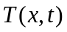

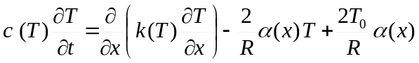 (1)

Краевые условия
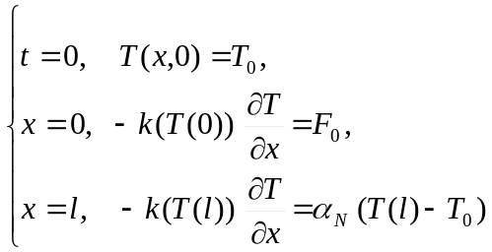
В обозначениях уравнения (14.1) лекции №14

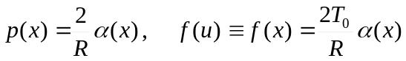.

2. Разностная схема с разностным краевым условием при  получена в Лекции №14 (14.6),(14.7) и может быть использована в данной работе. Самостоятельно надо получить интегро -интерполяционным методом разностный аналог краевого условия при 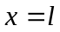, точно так же, как это сделано при (формула (14.7)). Для этого надо проинтегрировать на отрезке [x_{N-1/2}, x_{N}] выписанное выше уравнение (1) и учесть, что поток 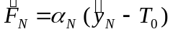, а 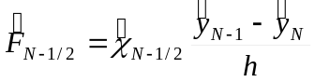.
3. Значения параметров для отладки (все размерности согласованы)
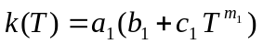, Вт/см К,
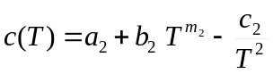, Дж/см³К.
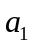=0.0134, =1, =4.35 10⁻⁴, 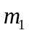=1,
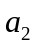=2.049, =0.563 10⁻³, 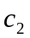=0.528 10⁵, 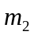=1.
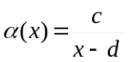,
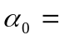0.05 Вт/см² К,
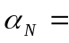0.01 Вт/см² К,
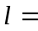 10 см,
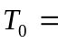300К,
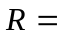0.5 см,
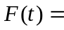50 Вт/см² (для отладки принять постоянным).
Физическое содержание задачи (для понимания получаемых результатов при отладке программы).
Постановки задач в данной лабораторной работе и работе №3 во многом совпадают. Отличия заключаются в следующем:
1. Сформулированная в данной работе математическая модель описывает нестационарное температурное поле 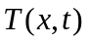, зависящее от координаты x и меняющееся во времени.
2. Свойства материала стержня привязаны к температуре, т.е. теплоемкость и коэффициент теплопроводности 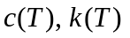зависят от , тогда как в работе №3 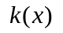зависит от координаты, а = 0.
3. При цилиндр нагружается тепловым потоком 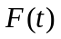, в общем случае зависящим от времени, а в работе №3 поток был постоянный.
Если в настоящей работе задать поток постоянным, т.е. =const, то будет происходить формирование температурного поля от начальной температуры 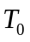 до некоторого установившегося (стационарного) распределения 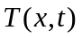. Это поле в дальнейшем с течением времени меняться не будет и должно совпасть с температурным распределением 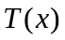, получаемым в лаб. работе №3, если все параметры задач совпадают, в частности, вместо 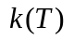 надо использовать из лаб. работы №3. Это полезный факт для тестирования программы.
Если после разогрева стержня положить поток =0, то будет происходить остывание, пока температура не выровняется по всей длине и не станет равной .
При произвольной зависимости потока от времени температурное поле будет как-то сложным образом отслеживать поток.
Замечание. Варьируя параметры задачи, следует обращать внимание на то, что решения, в которых температура превышает примерно 2000К, физического смысла не имеют и практического интереса не представляют.
Результаты работы.
1. Представить разностный аналог краевого условия при и его краткий вывод интегро -интерполяционным методом.
2. График зависимости температуры 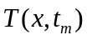 от координаты при нескольких фиксированных значениях времени 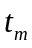 (аналогично рисунку в лекции №14) при заданных выше параметрах. Обязательно представить распределение в момент времени, соответствующий установившемуся режиму, когда поле перестает меняться с некоторой точностью (например, 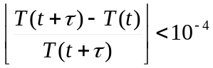), т.е. имеет место выход на стационарный режим. На этой стадии левая часть дифференциального уравнения близка к нулю, и на самом деле решается уравнение из лабораторной работы №3 (отличие только в том, что там было линейное уравнение).
3. График зависимости 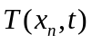 при нескольких фиксированных значениях координаты 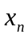. Обязательно представить случай n=0, т.е.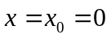.
Вопросы при защите лабораторной работы.
Ответы на вопросы дать письменно в Отчете о лабораторной работе.
1. Приведите результаты тестирования программы (графики, общие соображения, качественный анализ). Учесть опыт выполнения лабораторной работы №3.
2. Выполните линеаризацию уравнения (14.8) по Ньютону, полагая для простоты, что все коэффициенты зависят только от одной переменной 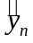. Приведите линеаризованный вариант уравнения и опишите алгоритм его решения. Воспользуйтесь процедурой вывода, описанной в лекции №8.
Методика оценки работы.
Модуль 3, срок - 17-я неделя.
1. Задание полностью выполнено - 9 баллов (минимум).
2. В дополнение к п.1 даны исчерпывающие ответы на все вопросы, и эти ответы не являются копией ответов в ранее сданных работах - 15 баллов (максимум).
3. В дополнение к п.1 даны удовлетворительные ответы на отдельные вопросы - 10-14 баллов.

